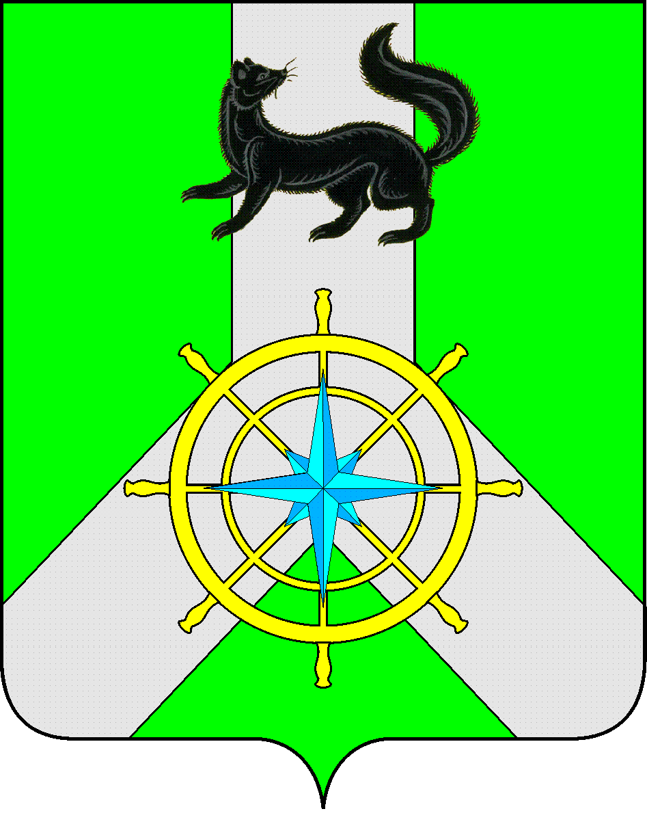
Р О С С И Й С К А Я Ф Е Д Е Р А Ц И Я

И Р К У Т С К А Я О Б Л А С Т Ь

К И Р Е Н С К И Й М У Н И Ц И П А Л Ь Н Ы Й О К Р У Г А

А Д М И Н И С Т Р А Ц И Я

П О С Т А Н О В Л Е Н И Е

от 30 декабря 2025г. |  | № 828
 | г. Киренск

О признании утратившими силу

В соответствии с Законом Иркутской области от 23.04.2025 г. № 27-ОЗ
"О преобразовании всех поселений, входящих в состав Киренского муниципального района Иркутской области, путем их объединения", распоряжением администрации Киренского муниципального района от 09.07.2025 г. № 54 «Об утверждении перечня муниципальных программ Киренского муниципального округа Иркутской области», решением Думы Киренского муниципального округа от 31.10.2025 г. № 11 «О вопросах правопреемства в отношении местных администраций, муниципальных учреждений, предприятий и организаций, ранее созданных органами местного самоуправления преобразованных муниципальных образований Киренского муниципального района Иркутской области», руководствуясь статьями 15, 36, 37 Устава Киренского муниципального округа, администрация Киренского муниципального округа

ПОСТАНОВЛЯЕТ:

- Признать утратившими силу:
- Постановление администрации Киренского муниципального района от 12.10.2023 г. № 607 «Об утверждении муниципальной программы «Развитие образования на 2024-2034»»
- Постановление администрации Киренского муниципального района от 29.02.2024 г. № 100 «О внесении изменений в муниципальную программу «Развитие образования на 2024-2034 г.г.»,
- Постановление администрации Киренского муниципального района от 04.07.2024 г. № 344 «О внесении изменений в муниципальную программу «Развитие образования на 2024-2034 г.г.»,
- Постановление администрации Киренского муниципального района от 28.12.2024 г. № 657 «О внесении изменений в муниципальную программу «Развитие образования на 2024-2034 г.г.»,
- Постановление администрации Киренского муниципального района от 29.01.2025 г. № 45 «О внесении изменений в муниципальную программу «Развитие образования на 2024-2034 г.г.»,
- Постановление администрации Киренского муниципального района от 01.07.2025 г. № 388 «О внесении изменений в муниципальную программу «Развитие образования на 2024-2034 г.г.»,
- Постановление администрации Киренского муниципального района от 30.12.2025 г. № 827 «О внесении изменений в муниципальную программу «Развитие образования на 2024-2034 г.г.»,
2. Настоящее постановление вступает в силу с 31.12.2025 г.
3. Настоящее постановление подлежит размещению на официальном сайте https://kirenskiy-okrug.mo38.ru/.
4. Контроль за исполнением настоящего постановления возложить на начальника Управления образования администрации Киренского муниципального округа.

И.о. главы администрации Е.А. Чудинова

СОГЛАСОВАНО:

Начальник финансового управления
администрации Киренского
муниципального округа Е.А. Шалда

Начальник Управления образования
администрации Киренского муниципального
округа О.П. Сурова

Начальник правового отдела Е.В. Зырянов

Исп. Зам начальника УО (по ФХД)-начальник отдела БПФи К
Управления образования М.Г. Поляченко

